FORMULARZ ZGŁOSZENIOWY

Spotkanie subregionalne, nt.: „Kooperacja pomiędzy instytucjami pomocy i integracji społecznej i PES przy projektowaniu wsparcia rozwoju usług społecznych oraz lokalnych planów rozwoju ekonomii społecznej”, organizowane w ramach projektu pozakonkursowego „Pomorski system przedsiębiorczości społecznej: koordynacja rozwoju ekonomii społecznej w województwie pomorskim na lata 2015-2018” realizowanego przez Regionalny Ośrodek Polityki Społecznej Urzędu Marszałkowskiego Województwa Pomorskiego w Gdańsku. Projekt współfinansowany jest ze środków Europejskiego Funduszu Społecznego w ramach Regionalnego Programu Operacyjnego Województwa Pomorskiego na lata 2014-2020 - Oś priorytetowa 06. Integracja - Działanie 06.03. Ekonomia społeczna - Poddziałanie 06.03.03. Koordynacja rozwoju sektora ekonomii społecznej.

Termin: 23 październik 2018
Miejsce: Sala Herbowa, Urząd Marszałkowski Województwa Pomorskiego ul. Okopowa 21/27

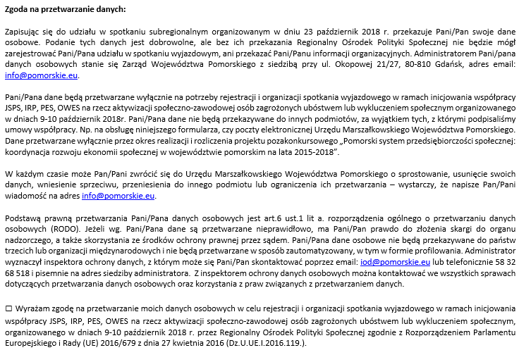

Imię i Nazwisko
Nazwa Instytucji
Adres Instytucji
Adres email
Telefon kontaktowy
Podpis uczestnika

